TITRE

- classe : quatrième
- durée : 1 heure

- la situation-problème : frise chronologique + document

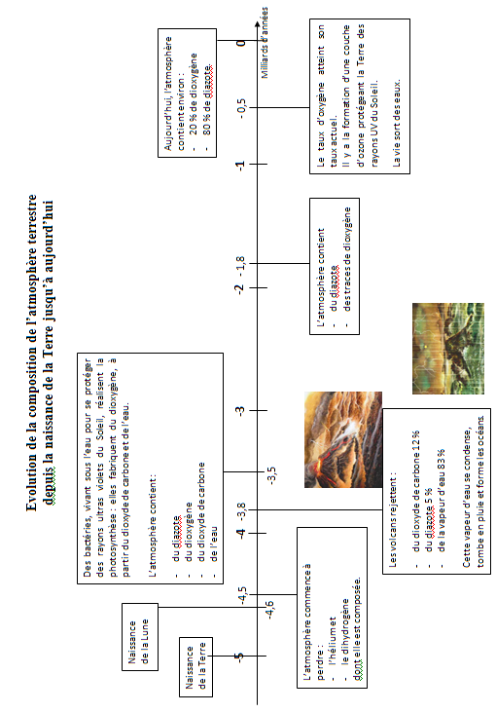

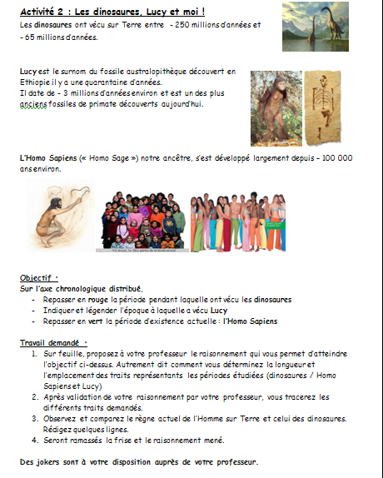

- le(s) support(s) de travail
- Axe chronologique représentant l’évolution de l’atmosphère terrestre depuis la formation de la Terre

- Document « activité 2 »

- le(s) consigne(s) donnée(s) à l’élève
Sur l’axe chronologique distribué,
- repasser en rouge la période pendant laquelle ont vécu les dinosaures
- Indiquer et légender l’époque à laquelle a vécu Lucy
- Repasser en vert la période d’existence de l’Homo Sapiens

Travail demandé
- Sur feuille, proposez à votre professeur le raisonnement qui vous permet d’atteindre l’objectif ci-dessus. Autrement dit comment vous déterminez la longueur et l’emplacement des traits représentants les périodes étudiées (dinosaures/Homo Sapiens et Lucy)
- Après validation de votre raisonnement par votre professeur, vous tracerez les différents traits demandés.
- Observez et comparez le règne actuel de l’Homme sur Terre et celui des dinosaures. Rédigez quelques lignes.
- Seront ramassés la frise et le raisonnement mené.

- dans la grille de référence
les domaines scientifiques de connaissances
• L’univers et la Terre.

Pratiquer une démarche scientifique ou technologique | les capacités à évaluer en situation | les indicateurs de réussite
• Observer, rechercher et organiser les informations.  • Réaliser, manipuler, mesurer, calculer, appliquer des consignes.  • Raisonner, argumenter, démontrer.  • Communiquer à l’aide de langages ou d’outils scientifiques ou technologiques. | - Utiliser la proportionnalité, les conversions, les échelles  - Présenter clairement le résultat de ses recherches. | Sais appliquer la proportionnalité  Rédaction de phrase complète ayant sens dans la situation donnée.

- dans le programme de la classe visée
les connaissances | les capacités
Introduction à l’évolution de l’atmosphère terrestre. | Utiliser l’outil mathématique  Identifier le lien entre le vivant et la matière (atmosphère)

- les aides ou "coup de pouce"
 aide à la démarche de résolution :
Joker B : Non pénalisant
Sur l’axe chronologique, 5 cm représentent 1 milliard d’années

Joker C : Non pénalisant
Utilise un tableau de proportionnalité.

 apport de savoir-faire :
Joker D : Pénalisant
Il existe une relation de proportionnalité entre la distance sur l’axe et le temps.
On peut construire un tableau de proportionnalité

Longueur sur l’axe | Temps
5 cm | 1 000 000 000 années
On cherche à déterminer à quelle distance du « zéro » il faut placer le début du règne des dinosaures, autrement dit : « Quelle est la longueur sur l’axe qui correspond à 250 millions d’années ? »

 apport de connaissances :
Joker A : Non Pénalisant
1 million d’années = 1 000 000 années 1 milliard d’années = 1 000 000 000 années

- les réponses attendues
Raisonnement qualitatif ou quantitatif aboutissant au fait que Lucy et l’Homo Sapiens sont confondus sur le 0 de l’axe

- Plus-value / difficultés rencontrées
 Plus-value :
Travail de groupe, réinvestissement de la proportionnalité dans un domaine différent de celui rencontré en mathématique.

 Difficultés rencontrées :
Les élèves ont des difficultés avec les « millions », « milliards ».

- Pistes de remédiation : Proposer des situations dans un autre contexte réinvestissant la proportionnalité.

- Codification :
Code | Type de réponse
0 | Absence de réponse
1 | Réponse totalement correcte : validation  Réalisation de la frise.
2 | Réponse correcte, mais incomplète : validation  Manque de précision dû à la non-utilisation de la notion de proportionnalité.
3 | Réponse correcte avec coup de pouce « connaissances ou savoir-faire ou démarche » : validation  Si les jokers ont permis à l’élève de mener la tâche à bien.
4 | Non codé
5 | Réponse correcte mais avec coup de pouce « connaissances ou savoir-faire ou démarche » : non-validation  Si l’élève n’a pas su utilisé les jokers.
6 | Non codé
7 | Non codé
8 | Non codé
9 | Réponse fausse

